ASPEK, VARIABEL DAN INDIKATOR

INDEKS DEMOKRASI INDONESIA

Indeks Demokrasi Indonesia (IDI) adalah indikator komposit yang menunjukkan tingkat perkembangan demokrasi di Indonesia. Secara lebih spesifik, aspek – aspek demokrasi yang diukur dalam Indeks Demokrasi Indonesia terdiri dari 3 aspek, 11 variabel, dan 28 indikator demokrasi.

Aspek yang pertama yaitu Aspek Kebebasan Sipil, yang terdiri dari 4 variabel. Variabel pertama yaitu Kebebasan Berkumpul dan berserikat, dengan dua indikator yaitu Ancaman/penggunaan kekerasan oleh aparat pemerintah yang menghambat kebebasan berkumpul dan berserikat dan Ancaman/penggunaan kekerasan oleh masyarakat yang menghambat kebebasan berkumpul dan berserikat. Variabel kedua yaitu Kebebasan Berpendapat yang terdiri dari dua indikator, yaitu ancaman/penggunaan kekerasan oleh aparat pemerintah yang menghambat kebebasan berpendapat dan ancaman/penggunaan kekerasan oleh masyarakat yang menghambat kebebasan berpendapat. Variabel ketiga yaitu Kebebasan Berkeyakinan yang terdiri dari 3 indikator, yaitu aturan tertulis yang membatasi kebebasan menjalankan ibadah agama, tindakan/pernyataan pejabat pemerintah yang membatasi kebebasan menjalankan ibadah agama dan ancaman/penggunaan kekerasan dari kelompok masyarakat terkait ajaran agama. Variabel keempat yaitu Kebebasan dan Diskriminasi yang terdiri dari 3 indikator, yaitu aturan tertulis yang diskriminatif dalam hal gender, etnis, atau terhadap kelompok rentan lainnya, tindakan/pernyataan pejabat pemerintah yang diskriminatif dalam hal gender, etnis, atau terhadap kelompok rentan lainnya dan ancaman/penggunaan kekerasan oleh masyarakat karena alasan gender, etnis, atau terhadap kelompok rentan lainnya.

Aspek yang kedua yaitu Aspek Hak – Hak Politik yang terdiri dari 2 variabel. Variabel yang pertama yaitu Hak Memilih dan Dipilih yang terdiri dari 5 indikator, yaitu hak memilih atau dipilih terhambat, ketiadaan/kekurangan fasilitas sehingga penyandang cacat tidak dapat menggunakan hak pilih, kualitas Daftar Pemilih Tetap (DPT), voters turnout dan persentase perempuan terpilih terhadap total anggota DPRD Provinsi. Variabel yang kedua yaitu Partisipasi Politik dalam Pengambilan Keputusan dan Pengawasan Pemerintahan yang terdiri dari 2 indikator, yaitu demonstrasi/mogok yang bersifat kekerasan dan pengaduan masyarakat mengenai penyelenggaraan pemerintahan.

Aspek yang ketiga yaitu Lembaga Demokrasi yang terdiri dari lima variabel. Variabel yang pertama yaitu Pemilu yang Bebas dan Adil dengan dua indikator yaitu netralitas penyelenggara pemilu dan kecurangan dalam penghitungan suara. Variabel yang kedua yaitu Peran DPRD dengan 3 indikator, yaitu alokasi anggaran pendidikan dan kesehatan, perda yang merupakan inisiatif DPRD dan rekomendasi DPRD kepada eksekutif. Variabel yang ketiga yaitu Peran Partai Politik dengan dua indikator, yaitu kegiatan kaderisasi yang dilakukan partai politik peserta pemilu dan persentase perempuan pengurus partai politik. Variabel yang keempat yaitu Peran Birokrasi Pemerintah Daerah dengan dua indikator, yaitu kebijakan pejabat pemerintah daerah yang dinyatakan bersalah oleh keputusan PTUN dan upaya penyediaan informasi APBD oleh pemerintah daerah. Variabel yang kelima yaitu Peran Peradilan yang Independen dengan dua indikator, yaitu keputusan hakim yang kontroversial dan penghentian penyidikan yang kontroversial oleh jaksa atau polisi.

1. **Aspek Kebebasan Sipil**

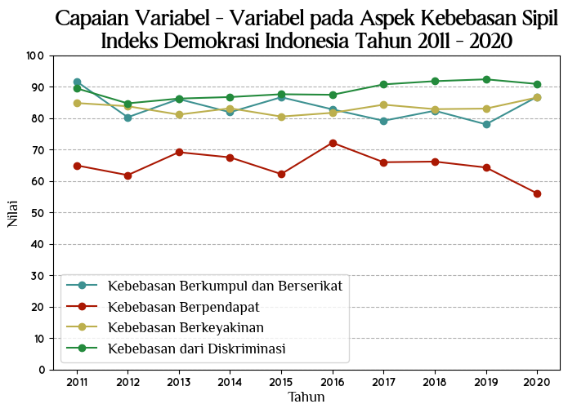

Aspek Kebebasan Sipil pada Indeks Demokrasi Indonesia dihitung berdasarkan pada empat variabel. Dari keempat variabel tersebut, variabel kebebasan dari diskriminasi memiliki rata – rata capaian tertinggi dengan nilai 88, 78 dengan kategori ‘Baik’ jika dibandingan dengan 3 variabel yang lainnya. Tren variabel kebebasan dari diskriminasi cenderung terus meningkat setiap tahunnya meskipun sempat mengalami penurunan pada tahun 2012 dan menjadi nilai minimal dengan nilai 84,7, dan nilai maksimal terjadi pada tahun 2019 dengan nilai 92,35. Variabel kebebasan berkumpul dan berserikat menjadi variabel dengan capaian tertinggi kedua dengan rata – rata nilai 83,56 dengan kategori ‘Baik’. Tren variabel kebebasan berkumpul dan berserikat mengalami fluktuasi pada setiap tahunnya, dengan nilai minimal terjadi pada tahun 2019 dengan nilai 78,03 dan nilai maksimal terjadi pada tahun 91,7 pada tahun 2011. Variabel kebebasan berkeyakinan menjadi variabel dengan capaian tertinggi ketiga dengan nilai rata – rata 83,177 dengan kategori ‘Baik’. Tren variabel kebebasan berkeyakinan cenderung mengalami fluktuasi pada setiap tahunnya, dengan nilai minimal 80,50 pada tahun 2015 dan nilai maksimal pada tahun 86,57 pada tahun 2020. Variabel kebebasan berpendapat menjadi variabel dengan tingkat capaian yang paling rendah dengan nilai rata – rata 65,03 dengan kategori ‘Sedang’ jika dibandingkan dengan 3 aspek lainnya. Tren capaian variabel kebebasan berpendapat mengalami fluktuasi pada setiap tahunnya, dengan nilai minimal 56,06 pada tahun 2020 dan nilai maksimal 72,17 pada tahun 2016.

Pada Aspek Kebebasan Sipil terdapat indikator – indikator dalam setiap aspek penyusunnya. Variabel berserta indikator tersebut yaitu sebagai berikut :

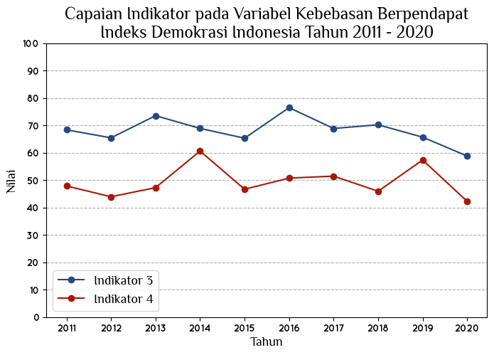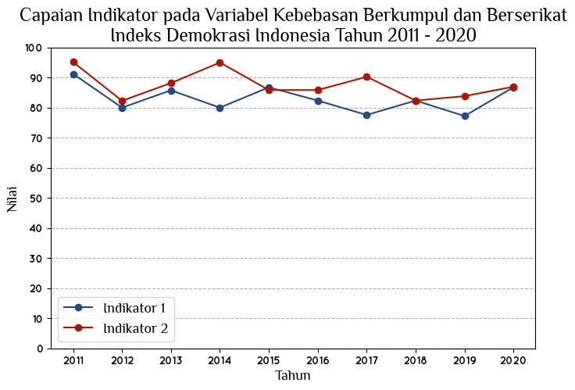

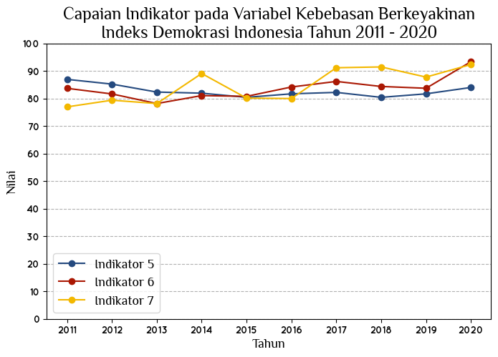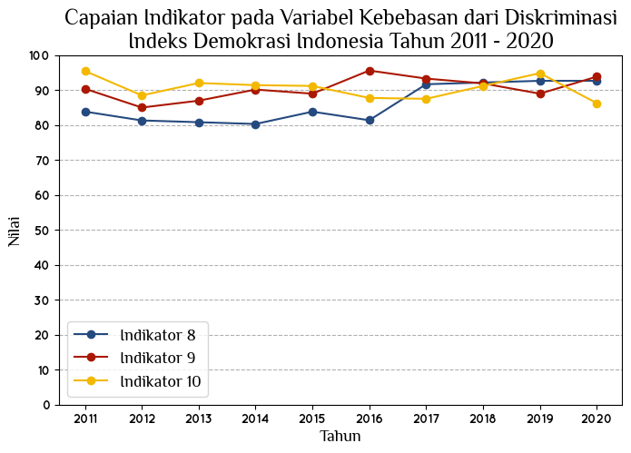

Berdasarkan pada masing – masing indikator pada tiap variabel dalam aspek kebebasan sipil dapat diketahui bahwa masih terjadi penurunan kebebasan sipil baik pada kebebasan berkumpul dan berserikat, kebebasan berpendapat, kebebasan berkeyakinan serta kebebasan dari diskriminasi. Dari keempat variabel tersebut sangat terlihat bahwa capaian yang paling tinggi adalah kebebasan dari diskriminasi dengan rata – rata nilai 88,78. Tingginya kebebasan dari diskriminasi ini dipengaruhi oleh kemajuan ilmu dan pengetahuan mengenai pemahaman terhadap perbedaan gender, ras, etik atau kelompok lainnya. Adanya aturan tertulis mengenai diskriminatif terhadap kelompok – kelompok tertentu, sikap para pejabat pemerintah atau *public figure* dalam berperilaku terhadap kelompok lainnya, serta ancaman antar kelompok yang ditindaklanjuti dengan baik. Namun, meskipun kebebasan dari diskriminatif memiliki nilai yang cukup bagus, akan tetapi dalam tren setiap tahunnya masih mengalami penurunan, yang berarti bahwa masih ada sikap, ancaman, atau perilaku diskriminatif terhadap kelompok lainnya yang tentu akan mempengaruhi nilai demokrasi.

Kebebasan berpendapat memiliki nilai dengan capaian terendah dengan rata – rata nilai 65,03. Rendahnya kebebasan berpendapat dalam aspek kebebasan sipil dipengaruhi oleh adanya sensitifitas terhadap pendapat dari pihak lain yang kemungkinan dapat mengakibatkan kesalahpahaman sehingga memicu kekacauan, serta adanya berbagai peraturan dari pihak pemerintah yang dapat mempengaruhi kebebasan dalam berpendapat, seperti banyaknya penyampaian pendapat dari masyarakat atau demo yang belum terfasilitasi dengan baik, ancaman terhadap pers, maupun perbedaan pendapat politik .

*\*Pembahasan Aspek, Variabel dan Indikator lain akan dibahas pada hari berikutnya.*